C:\Users\MAIN_PC\AppData\Local\Microsoft\Windows\INetCache\Content.MSO\35D9C943.tmp**Method**

|  |  |  |
| --- | --- | --- |
|  | **RQ/RP** | **SB/PB** |
| **Data Input** | object.**SetInputValue**( type, value)  type에해당하는입력데이터를 Value 값으로지정한다.  type : 입력데이터종류 value : 새로지정할값 | |
| **통신요청**  **(하단각각**  **비교설명참조)** | object.**Request**()  ret = object.**BlockRequest** ()  ret = object.**BlockRequest2** (short option)  3가지중에선택1 | object.**Subscribe**()  object.**SubscribeLatest**()  2가지중에선택1 |
| **Data Get** | value = object.**GetHeaderValue** ( type )  type에해당하는헤더데이터를반환한다.  type : 데이터종류 반환값 : 데이터종류에해당하는값 value = object.**GetDataValue** ( type, index )  type : 데이터종류 index : 데이터인덱스 반환값 : 데이터종류의 index 번째데이터 | |

|  |  |
| --- | --- |
| object. **GetDibStatus** | DIB 통신상태 (읽기전용)  반환값 :  -1 - 오류 0 - 정상 1 - 수신대기.  오류(-1) , 정상(0) 상태에서는데이타요청가능. 수신대기(1) Request를요청하고아직 Received 이벤트를받지않은상태의오브젝트로다시 Request/BlockRequest/BlockRequest2를호출한경우에발생 |
| object.**GetDibMsg1** | DIB 통신결과메시지문자열(읽기전용)  반환값 : 결과메시지문자열 |
| object.**GetDibMsg2** | **사용안함** |

C:\Users\MAIN_PC\AppData\Local\Microsoft\Windows\INetCache\Content.MSO\DCDB5749.tmp**Property**

|  |  |
| --- | --- |
| object.**Continue** | 연속데이터유무를나타내는프로퍼티. (읽기전용)  반환값 : 1 - 연속데이터있음. 0 - 연속데이터없음. |
| object.**Header** | Header 컬렉션루트객체를반환한다.  Header 컬렉션에는 Header 정보의종류와이름이들어있다.(읽기전용)  반환값 : Header 컬렉션객체. |
| object.**Data** | Data 컬렉션루트객체를반환한다.  Data 컬렉션에는 Data 정보의종류와이름이들어있다.(읽기전용)  반환값 : Data 컬렉션객체. |

C:\Users\MAIN_PC\AppData\Local\Microsoft\Windows\INetCache\Content.MSO\473C413F.tmp**Event**

object**.Received**  
데이터를수신했을때발생하는이벤트

C:\Users\MAIN_PC\AppData\Local\Microsoft\Windows\INetCache\Content.MSO\9D1B1CA5.tmp**BlockRequest/Blockrequest2/Request의리턴값**

|  |  |  |
| --- | --- | --- |
|  | **BlockRequest/BlockRequest2** | **Request** |
| 시세오브젝트 | 리턴값  0: 정상요청  1: 통신요청실패  3: 그외의내부오류 | 리턴값없음 |
| 주문관련오브젝트 | 리턴값  0: 정상요청  1: 통신요청실패  2: 주문확인창에서취소  3: 그외의내부오류  4: 주문요청제한개수초과 | 좌동 |

C:\Users\MAIN_PC\AppData\Local\Microsoft\Windows\INetCache\Content.MSO\8C629AFB.tmp**요청제한**

사용자의고의또는실수(무한루프등...)로부터서버및다른사용자들을보호하기위하여시세요청(RQ)과실시간요청(SB)에대해제한을두고있습니다.

|  |  |  |
| --- | --- | --- |
|  | **RQ 제한** | **SB 제한** |
| 시세오브젝트 | 15초에최대 60건으로제한  초과요청시첫요청으로부터15초가지날때까지내부적으로기다림 | 최대 400건의요청으로제한  초과요청시오류 |
| 주문관련오브젝트 | 15초에최대 20건으로제한  초과요청시첫요청으로부터15초가지날때까지요청함수(Request, BlockRequest, BlockRequest2)에서4를반환 | 제한없음 |

위의제한사항은당사방침에따라변경될수있습니다.

CpCybos의 LimitRequestRemainTime과 GetLimitRemainCount로타임아웃까지남은시간과남아있는요청개수를얻을수있습니다.

C:\Users\MAIN_PC\AppData\Local\Microsoft\Windows\INetCache\Content.MSO\90CBE9C1.tmp**BlockRequest와BlockRequest2비교**

예를들어설명하겠습니다. 다음과같은예가있습니다.  
(a) BlockRequest 하는도중에다른이벤트(Received,마우스클릭등) 처리안에서

다른 (b)BlockRequest가있다고가정할경우

|  |  |  |
| --- | --- | --- |
|  | **BlockRequest** | **BlockRequest2** |
| 설명 | (b)의 BlockRequest가우선  처리 | option 인자에따라기능이다름 - option이 0 : BlockRequest와같은기능 - option이 1: 요청한순서대로 (a)의 BlockRequest2가먼저수행됩니다. |
| 특징 | 이벤트에서요청할 RQ를우선적으로처리할경우유리함 | 순차적으로 RQ를요청할경우유리함 통상적인경우 BlockRequest2 사용을추천함 |

C:\Users\MAIN_PC\AppData\Local\Microsoft\Windows\INetCache\Content.MSO\57F01277.tmp**Subscribe와SubscribeLatest비교**

시세변동의이벤트는내부에서는배열로처리하고있습니다.

|  |  |  |
| --- | --- | --- |
|  | **Subscribe** | **SubscribeLatest** |
| 설명 | 배열에쌓인시세변동이벤트를순차적으로모두발생되도록요청 | 배열에쌓인시세변동의이벤트중에서가장최근의이벤트만발생되도록요청 |
| 사용예 | <히스토리성데이타> HTS의TR7024 호가체결리스트화면처럼시세변동데이타를빠짐없어모두처리해야하는경우에사용합니다. | <스냅샷성데이타 > HTS의TR7021현재가화면처럼보는시점에가장최근데이타만수신되도록합니다. 따라서 Subscribe보다는처리할이벤트는줄어들어서처리속도는줄어들어유용하게사용 |

대신증권의통신은**Request/Reply ( RQ/RP ) 방식**과**Subscribe/Publish (SB/PB) 방식**으로

나눠집니다.**CybosPlus의각통신오브젝트는이두가지통신모델중한가지만지원합니다.**

**1. RQ/RP 와 SB/PB 비교[비동기식 (asynchronous)]**

입력데이터를채워넣고통신을요청(Request or Subscribe) 하면함수가바로반환된다.

그후서버로부터데이터가수신되면 Received 이벤트가발생하게된다

**- RQ/RP : 현시점의데이타 1회통신요청**

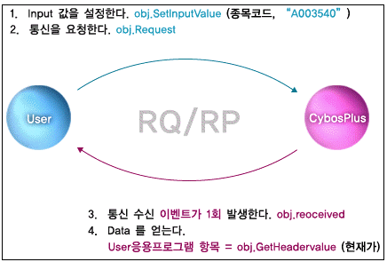

**- SB/PB : 실시간데이타수신요청**

변경시에만이벤트가발생합니다.

요청시점의데이타를얻기위해서는먼저 RQ/RP 오브젝트로구현한이후에사용하세요.

복수종목을실시간으로수신받으려면 1,2 항목을반복하면됩니다.

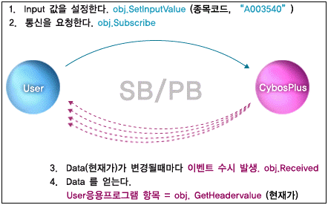

**2. RQ/RP의동기식통신지원**

[**동기식 (synchronous)**]

입력데이터를채워넣고 BlockRequest 메소드를호출하면, 서버로부터응답이완료될때까지

대기상태를유지한다. 데이터를정상적으로수신한후에야함수가리턴된다.

30초동안서버로부터요청한데이타를수신하지못하면타임아웃으로처리된다.

BlockRequest 함수의리턴값으로통신결과상태를확인할수있다

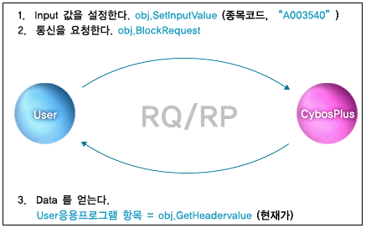

**3. RQ/RP의연속데이타통신**

데이타수신시에는효율성을고려하여데이타의적정 Size가있습니다.

모든데이타를한번의요청으로얻는것이아니라, 여러번요청으로데이터를얻을수있습니다.

예를들면, CYBOS의화면 7024,7026 처럼시간대별, 일자별의데이타의양이많습니다.

이런경우화면우측상단에 "다음" 버튼이존재합니다.

"다음" 버튼이활성화되어있다는것은현재수신된데이타이후로데이타가존재한다는의미입니다.

CybosPlus에서CYBOS 화면의"다음" 버튼이활성화된상태와같은의미로는

각오브젝트에공통프로퍼티인 Continue가True인상태입니다.

아래그림과같이CybosPlus에서는데이타를수신받고나서 Continue 속성을체크합니다.

Continue가 Ture인것은연속데이타가있다는의미이므로,

그상태에서통신을요청하면(BlockRequest 또는 Request) 연속데이타를얻을수있습니다.

(다음그림은동기식(BlockRequest)으로설명한것입니다.   
비동기(Request)로도연속데이타통신구현이가능합니다)

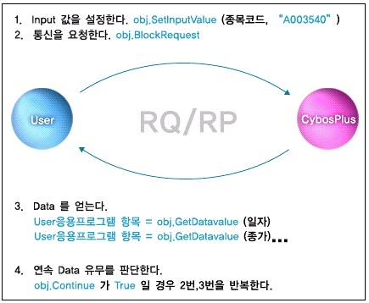

**각오브젝트설명에연속데이타통신이가능한경우[연속여부]에O 또는X로구분하였습니다.**   
**ex) StockWeek**

|  |  |
| --- | --- |
| **설명** | 주식종목에대해일자별주가데이터 (최고 10년치데이터)를최근의날로부터그일정시점의날까지시가,고가,저가,종가,등락률,외인비중등등격 |
| **통신종류** | Request/Reply |
| **연속여부** | **O** |
| **...** | ... |